ANEXO IV – TERMO DE OUTORGA E ACEITAÇÃO
Edital Prosis 01/2020 – Auxílio Evento
Eu, ____________________________________________________________________, Nº de Matrícula _________________________, declaro ter acordo com os termos do Edital Prosis 01/2020 - Auxílio Eventos. Declaro, também, a veracidade dos documentos entregues, bem como me comprometo com a prestação de contas que comprovem minha participação no evento, caso obtenha o auxílio da Universidade Federal do Sul da Bahia, estando ciente que a não prestação de contas implicará em impedimento de recebimento de novo Auxílio Eventos e/ou suspensão do pagamento de outros Auxílio ou Bolsas do PAP.
Email: _____________________________
Tel: ________________________________
DADOS BANCÁRIOS
Número do CPF: _________________________
Banco: ________________________________
Agência: ____________ Dígito: _____ Operação: _______
Conta Corrente: __________________ Dígito: _____
EXTRATO BANCÁRIO
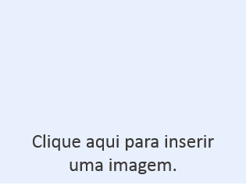

__________________, ______de _____________de 2020.

_________________________________________________
Assinatura da/o estudante

